Más productividad con componentes de software predefinidos
B&R simplifica el desarrollo de aplicaciones "pick and place".
Una solución de software de B&R ayuda a los OEM a implementar aplicaciones de recogida y colocación de forma mucho más rápida. El sistema no sólo controla el robot en sí mismo, sino que también se encarga de la coordinación con otros ejes, cintas transportadoras o sistemas de transporte.
mapp Pick&Place garantiza al usuario la máxima libertad para resolver los requisitos de su proceso utilizando cualquier número de robots delta, de brazo articulado o SCARA. El software también permite a los desarrolladores optimizar automáticamente su proceso de diferentes maneras. Pueden elegir si los perfiles de movimiento deben dar prioridad a la duración más corta de la recogida, el primero en entrar el primero en salir, o el movimiento de energía optimizada.
Configurando, no programando
Como parte del marco de software de mapp Technology, mapp Pick&Place se vincula automáticamente a todos los demás componentes del mapp. Como resultado, sólo se necesitan unos pocos clics para establecer la coordinación con otros ejes de movimiento, componentes de visión artificial de B&R o aplicaciones HMI de mapp View basadas en web. La programación manual que esto normalmente requeriría ha sido eliminada en gran parte.
El robot y la máquina pasan a ser una misma cosa
B&R es el único proveedor mundial que ofrece controles y robótica. Los robots de su empresa matriz ABB están totalmente integrados en el sistema de automatización de B&R. Los clientes se benefician de una precisión sin precedentes en la sincronización entre la robótica y el control de la máquina. Solo necesitan un control y un sistema de ingeniería para el desarrollo, diagnóstico y mantenimiento.

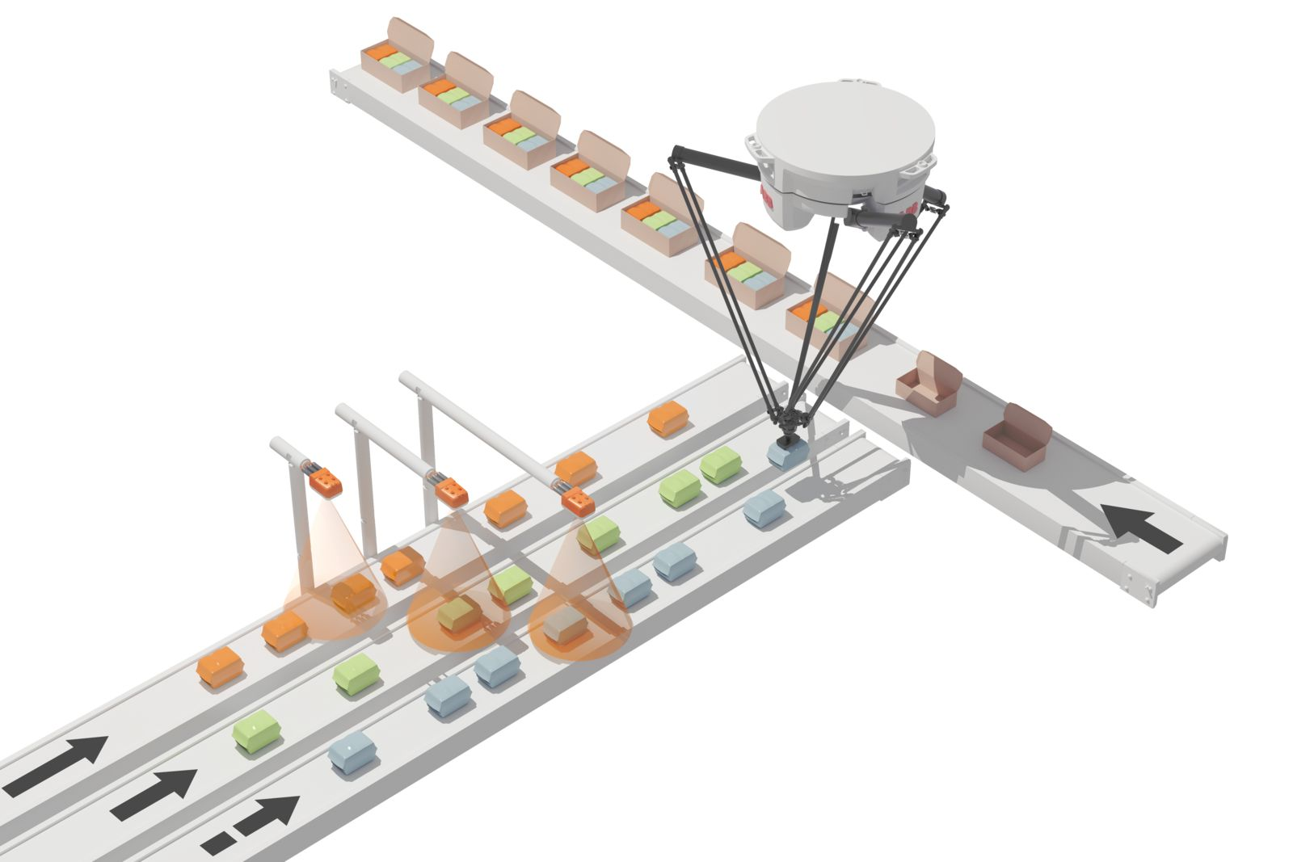
B&R ha simplificado el desarrollo de las aplicaciones "pick and place".

Acerca de B&R
B&R es una innovadora empresa de automatización con sede en Austria y oficinas en todo el mundo. Como líder mundial en automatización industrial, B&R combina tecnología punta con ingeniería avanzada para ofrecer a los clientes, en prácticamente todas las industrias, soluciones completas para automatización de máquinas y fábricas, control de movimiento, HMI y tecnología de seguridad integrada. Con estándares industriales de comunicación de bus de campo como POWERLINK y openSAFETY, además del potente entorno de desarrollo de software Automation Studio, B&R está constantemente redefiniendo el futuro de la automatización. El espíritu innovador que mantiene a B&R al frente de la automatización industrial está impulsado por el compromiso de simplificar los procesos y superar las expectativas del cliente.
Para más información, visite www.br-automation.com.
Si publica esta nota de prensa, por favor envíe una copia a:
Bernecker & Rainer Automatización industrial S.L.U.
Vallsolana Garden Business Park
Camí de Can Camps, 17-19
08174 Sant Cugat del Vallés
Barcelona
o al e-mail: office.es@br-automation.com

